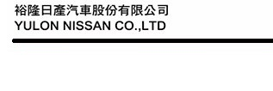
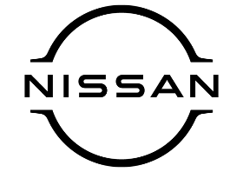
2026.7.24
NISSAN「小小汽車達人」體驗活動圓滿落幕
展現日式職人服務專業與新能源科普教育成果

NISSAN落實「感動．源自細節」品牌精神，展現日式職人文化，講究細節與專業堅持。為展現 NISSAN職人精神、服務品質與人才培育理念，強化永續教育投入，今年暑假期間與「裕隆兒童籃球夏令營」聯合舉辦「小小汽車達人」職人體驗活動，於本月17日圓滿落幕，吸引超過100位學員實地走訪NISSAN服務廠，透過專業維修體驗及新能源科普課程，了解汽車職人如何以專業技術與款待之心守護大家的行車安全，也為暑假留下充滿知識與樂趣的難忘回憶。

導入專業維修技能 扎根車輛安全觀念
NISSAN售後服務團隊具備嚴謹的車輛診斷、保修與檢測等專業技能，在「小小汽車達人」體驗中，專業技師將日常實務中的技術要求轉化為適合孩子的引導式教學，學員們親身穿上專屬制服化身NISSAN小小技師，在專業人員指導下，仔細認識車輛引擎室構造與零件功能，並學習輪胎胎紋檢查與胎壓維護等基礎保修知識、親自操作安全充氣流程。透過實際操作與互動解說，不僅協助學員建立基礎汽車知識與交通安全觀念，也讓小小汽車達人們近距離觀察技師如何以精準判斷、嚴謹程序及對細節的堅持把關行車安全，展現NISSAN建立車主長期信賴的基石。

推廣工程科學普及教育 培育新能源創新思考能力
本次夏令營特別設計電動車工程體驗STEAM課程，課程內容由裕隆集團與嚴慶齡工業發展基金會共同贊助，以自主研發電動車的工程研發邏輯做為原型，獨家開發設計的可遙控電動車做為教材，在航太工程背景的專業講師帶領下，引導學員認識電動車電控模組、電力傳輸、傳動系統及新能源車輛運作原理，並親手自製一台可遙控的電動車，透過科普教育的推廣，讓孩子在寓教於樂的實際操作中，培養解決問題與工程創新思考的能力。

NISSAN「小小汽車達人」職人體驗活動展現NISSAN深植售後服務的職人專業精神與裕隆集團在永續教育上的投入，從服務廠內精準的保修技能、體貼的款待服務，到奠基於自主研發工程邏輯的電動車科普課程，皆讓孩子們從多元角度深刻理解汽車職人的價值。NISSAN將持續精進服務品質與人才培育，傳承專業且細緻的日式服務精神。

# # #
聯絡方式：
裕隆日產汽車股份有限公司 公關室
媒體專線：0800-371-171
公司網站：www.nissan.com.tw

